 | INSTITUCIÓN EDUCATIVA LA MILAGROSA  Resolución N° 15161 del 30 de octubre de 2002  DANE N° 105088000532 | 
PERIODO 3  2020 | GUÍA DE APRENDIZAJE DE TECNOLOGÍA | GRADO 7º

Profesor: | MARTHA GUZMÁN. Contáctame por WhatsApp 314 634 1136  Correo electrónico: marthatic@ielamilagrosabello.edu.co  Página web: marthatic.webnode.com.co SÉPTIMOS PERÍODO 3
DBA, estándar, o lineamiento, para el período: | Naturaleza y evolución de la tecnología: Relaciona la transformación de los recursos naturales con el desarrollo tecnológico y su impacto en el bienestar de la sociedad.
Núcleos temáticos por semana: | Semanas 7 y 8: | - Definición de Energía.  - Energía eléctrica definición.  - Sistema Eléctrico y sus partes.  - Normas de seguridad en trabajo eléctrico.  - AUTOEVALUACIÓN
Fecha de entrega: | 11 de septiembre 2020 Recuerda entregar también la Auto-evaluación.

GUÍA DE APRENDIZAJE PERÍODO 3

- Reflexión e indicaciones iniciales
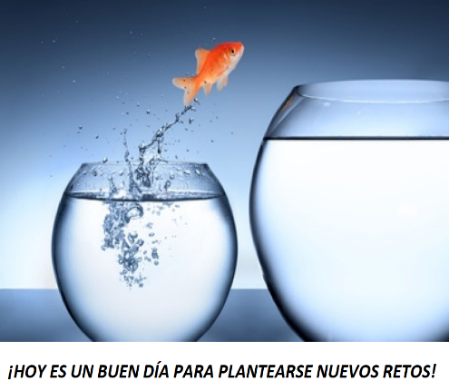
Durante estas semanas realizaremos actividades relacionadas con la energía y los sistemas. Es tu deber, leer cuidadosamente toda la guía, y luego redactar tus respuestas de manera coherente y ordenada.
Puedes escoger entre desarrollar estas actividades en WORD, POWER POINT, o CANVA, como tú prefieras, para luego subirlo a EDMODO. Otra opción que tienes es, hacerlas en el cuaderno y tomarle fotos para enviarlas por WhatsApp. Y solo si es estrictamente necesario, puedes hacerlas en hojas de block y entregarlas en el colegio. Ten en cuenta que, en todos los casos, las actividades deben estar marcadas con tu nombre, apellido y grupo. Si tienes internet, puedes apoyarte en nuestro sitio web: marthatic.webnode.com.co para encontrar información y actividades interactivas que te ayudarán a comprender mejor este tema. Y en todo caso, recuerda pedirle ayuda a tu familia con lo que no entiendas.

- Teoría y actividades: ENERGÍA Y SISTEMAS ELÉCTRICOS

¿QUÉ ES ENERGÍA? Es la capacidad que poseen los cuerpos de realizar un trabajo (o sea, producir cambios en otros cuerpos) usando su constitución, su posición o su movimiento.
¿POR QUÉ ES IMPORTANTE LA ENERGÍA? Como el hombre siempre está transformando su entorno para hacerlo cada vez más práctico, o más cómodo, requiere realizar trabajos y la energía le ayuda a hacerlo sin esforzarse tanto. Debido a esto, la energía se convirtió en una pieza clave para el desarrollo de la humanidad y la civilización. El alto nivel de vida del que disfrutamos necesita del consumo de grandes cantidades de energía para sostenerse. La climatización de nuestras viviendas, la iluminación, los electrodomésticos, los vehículos, el funcionamiento de la industria, la agricultura y los servicios públicos esenciales como la educación o la sanidad, requieren de enormes aportes energéticos.
¿QUÉ TIPOS DE ENERGÍA UTILIZAMOS ACTUALMENTE? Utilizamos energía mecánica, eléctrica, térmica, química, electromagnética, nuclear. La energía mecánica es lo mismo que la energía potencial que tiene que ver con la posición de un cuerpo, más la cinética que tiene que ver con el movimiento. La energía eléctrica está relacionada con el movimiento de electrones también llamada corriente eléctrica. La energía térmica se manifiesta mediante el calor que pasa de un cuerpo caliente a otro más frío. La energía química se relaciona con la formación o el rompimiento de enlaces químicos. La energía electromagnética se relaciona con el movimiento de partículas magnéticas que forman campos de fuerza. La energía nuclear tiene que ver con la separación o la unión de átomos. Pero, la que más utilizamos en el mundo actual es la energía eléctrica, debido a que es fácil de transportar a grandes distancias y hacer que llegue hasta donde se necesita.

Veamos si has entendido, completa la frase llenando los espacios con la palabra que le dé sentido y coherencia:
La ____________ es la capacidad que tienen los cuerpos de ___________ un trabajo, usando su constitución, su ________________ o su movimiento.

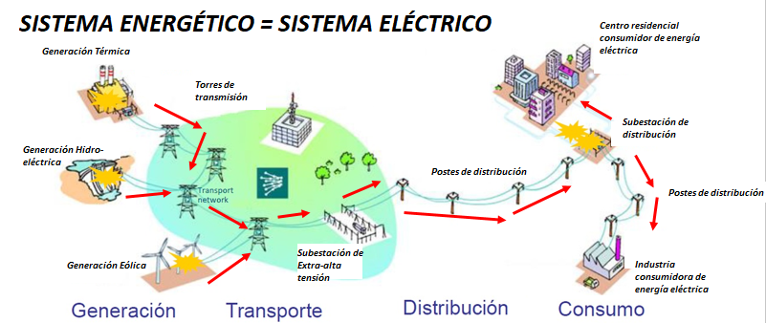
¿QUÉ ES UN SISTEMA ELÉCTRICO? Es el modo como se obtiene, trasmite y consume la energía. Y su objetivo es llevar a los consumidores los beneficios que ofrece la energía eléctrica. Actualmente, obtenemos la energía que se encuentra en recursos naturales como el petróleo, carbón, gas natural o el uranio, y la transformamos en energía eléctrica para trasmitirla a grandes distancias y luego consumirla en la industria, las ciudades, las viviendas y los comercios. El problema es que esos recursos naturales son limitados (además de ser muy contaminantes), están próximos a agotarse y no son renovables, porque fueron generados en momentos de la historia del planeta en condiciones muy concretas, por esa razón se están buscando recursos naturales renovables que sirvan como fuentes de energía alternativas. Por ejemplo, los recursos naturales como el petróleo, carbón y gas natural, se usan en las Centrales de Generación Térmica para transformarlos en energía eléctrica; y en las Centrales de Generación Nucleares se usa el uranio para producir la energía eléctrica. Pero, en las Centrales de Generación Hidráulica se usa agua y en las Centrales de Generación Eólica se usa el viento, lo cual es muy bueno porque el agua y el viento son recursos naturales más durables y considerados limpios porque no contaminan tanto como los otros.
Observemos la gráfica del Sistema Eléctrico, las flechas indican la dirección en la que circula la energía eléctrica desde las centrales de generación hasta los centros de consumo. Presta atención, se llama GENERACIÓN a la parte del sistema que tiene las Centrales de Generación (Térmicas, Hidráulicas, Eólicas); se llama TRANSPORTE a la parte donde se encuentran las Torres de Transmisión que llevan la energía eléctrica de los centros de generación hasta las subestaciones de Extra-alta tensión. Se llama DISTRIBUCIÓN a la parte del sistema donde se tienen los Postes que sostienen los cables que llevan la energía hasta las Subestaciones de Distribución, y se llama CONSUMO a la parte del sistema que lleva la energía a las Industrias y los Centros Residenciales de consumo.

ACTIVIDADES PARA ENTREGAR

Leer es muy importante, porque así te enteras de todo y aclaras dudas. Asegúrate de leer toda la guía, entendiendo toda la información, antes de realizar lo siguiente:

- Elabora un mapa conceptual sobre: los tipos de energía, y para qué se usan.
- Enumera al menos dos razones por las cuales la energía eléctrica es tan importante para la humanidad.
- Con tus palabras explica lo que entendiste, sin copiar de ninguna parte, ¿qué es un sistema eléctrico?
- Explica cómo se usan en el Sistema Eléctrico, los recursos naturales no renovables como el petróleo, carbón, gas y uranio.
- Completa la frase llenando los espacios con la palabra que le dé sentido y coherencia: Hoy en día se están buscando ______________ naturales que sirvan como fuentes para generar energías ________________, porque los recursos naturales no ________________ se están agotando.
- Observa la gráfica del SISTEMA ENERGÉTIO O SISTEMA ELÉCTRICO, y explica la etapa llamada CONSUMO.
- Explica todas las formas cómo tú consumes energía eléctrica.
- ¿Sabes qué tipo de centrales de generación tenemos en Colombia? Si no lo sabes, consulta en internet, y explica cómo funcionan ese tipo de centrales.
- Usando las palabras relacionadas con el tema del sistema eléctrico que aparecen en esta guía, llena la siguiente sopa de letras, rayando las palabras con un color diferente (y si lo haces en Word, utiliza el resaltador del menú INICIO): energía, térmica, nuclear, eléctrica, mecánica, química, electromagnética, central, generación, transporte, distribución, consumo, recursos, naturales, renovables, petróleo, carbón, gas, uranio.
Z | C | E | N | T | R | A | L | R | A | E | L | C | U | N
U | D | L | S | O | S | R | U | C | E | R | U | W | L | Q
N | W | E | R | G | S | E | L | B | A | V | O | N | E | R
A | T | C | O | Y | Q | N | O | B | R | A | C | L | I | Y
R | I | T | D | P | U | U | S | E | T | R | E | I | T | R
Y | E | R | F | U | T | A | I | Q | W | C | V | A | Q | N
O | T | O | G | M | H | Z | E | M | T | K | E | P | P | O
I | R | M | A | R | E | Y | D | R | I | Y | W | E | L | I
N | O | A | B | C | T | C | I | U | B | C | T | N | O | C
A | P | G | Q | D | I | C | A | O | N | R | A | E | C | A
R | S | N | A | B | A | M | J | N | O | S | J | R | O | R
U | N | E | G | F | Q | S | R | L | I | N | K | G | N | E
P | A | T | G | U | W | A | E | E | K | C | X | I | S | N
D | R | I | A | X | H | O | S | Z | T | L | A | A | U | E
Z | T | C | S | E | L | A | R | U | T | A | N | S | M | G
G | F | A | D | I | S | T | R | I | B | U | C | I | O | N

- Consulta y explica cómo funciona una linterna.
- Construye una linterna utilizando materiales reciclados. Busca videos en internet para que aprendas cómo hacerla.
- Graba un video donde expliques el funcionamiento de la linterna que hiciste, y muéstrala funcionando. En el video debes decir tus nombres y el grado al que perteneces, y mandarlo a mi WhatsApp.
- Elabora la Autoevaluación del período 3 en el formato que aparece al final de esta guía.

- Evaluación y realimentación

¡Hagamos todo lo posible por evitar la entrega de forma física!, esto para disminuir el riesgo de contagio y propagación del virus. Esto significa que debes hacer todo lo posible para entregarlas de otra forma.
- La entrega de estas actividades será el viernes 11 de septiembre, de forma virtual por EDMODO, o en forma de fotos por WhatsApp, o en hojas de block de forma física en el colegio.
- La calificación de esta única guía será la nota del período 3 en TECNOLOGÍA, INFORMÁTICA, EMPRENDIMIENTO.

AUTO-EVALUACIÓN TECNOLOGÍA PERÍODO 3

INDICADORES | AUTOEVALUACIÓN | HETEROEVALUACIÓN
ACTITUDINAL | 3P | 3P
Organizo un horario para el trabajo escolar desde mi casa
Respeto los acuerdos de modos, y fechas, establecidos para la recepción y entrega de los talleres
Realizo con interés en las actividades propuestas
Estoy motivado con el trabajo autónomo y busco establecer comunicación con mi docente y compañeros
Aplico lo aprendido en el desarrollo de tareas y trabajos
Realizo con calidad las actividades propuestas para la casa
PROMEDIO:

